Program semináře k představení
Integrovaného regionálního operačního programu
Datum: 11. 3. 2015
Místo konání: Congress Centre Parkhotel Plzeň, konferenční sál Conferenza, U Borského parku 31, Plzeň,

Zahájení: 11. 3. 2015, 9:30 hodin
Předpokládané ukončení: 13:30 hodin

9:00 – 9:30 Prezence účastníků

9:30 – 10:00 Úvodní slovo – Mgr. Zdeněk Semorád - náměstek ministryně pro místní
rozvoj, sekce evropských programů

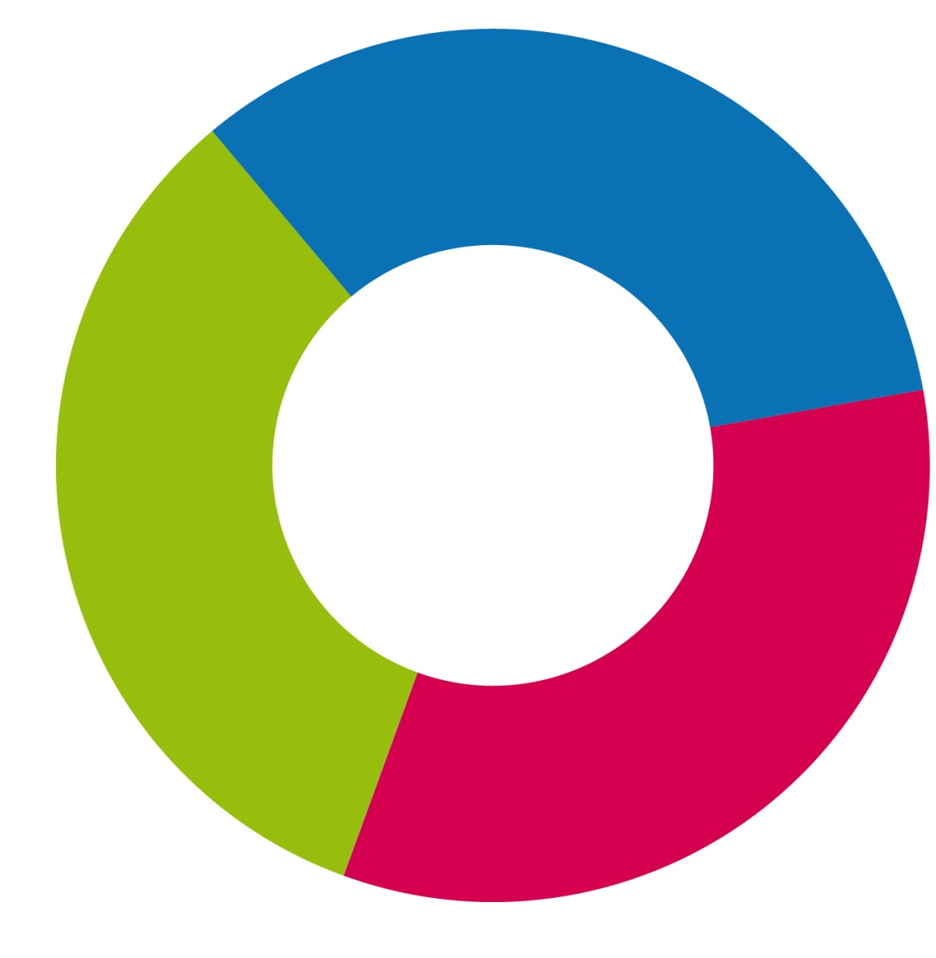
10:00 –10:30 Představení Integrovaného regionálního operačního programu pro období 2014-2020 (podporované aktivity, kritéria přijatelnosti projektů, typy žadatelů a financování, harmonogram výzev) – Ing. Anna Vilímová, zástupkyně ředitele odboru a vedoucí oddělení metodiky, Řídicí orgán IROP, MMR

Témata:

10:30 – 11:00 Silnice a dopravní obslužnost

Integrovaný záchranný systém

11:00 – 11:15 Coffeebreak

11:15 – 12:15 Sociální služby, sociální bydlení a sociální podnikání

Zdravotnictví

Vzdělávání

Zateplování

Kultura

e-Government

Územní plánování

12:15 – 13:00 Integrované nástroje v IROP (Integrované teritoriální investice,
Integrované plány rozvoje území a komunitně vedený místní rozvoj)

Ing. Markéta Dobošová – (ITI) Magistrát statutárního města Plzeň

13:00 – 13:30 Diskuse

